**기본 규칙**

* 게임을 시작하면 선택한 음악이 흘러나오고, 음악의 박자에 맞춰 오른쪽에서

노트와 장애물들이 등장한다.

* 장애물은 점프(화면을 위로 스와이프)로 피할 수 있으며, 노트는 알맞은 제스처를 취하여 처리할 수 있다.
* 캐릭터가 장애물 또는 처리되지 못한 노트에 충돌했을 경우 데미지를 입어 체력이 소모된다. 캐릭터의 체력이 0이 되었을 경우 게임 오버된다.
* 음악이 끝날 때까지 살아남아 마지막 노트 진행이 끝날 때까지 살아남았을 경우 게임이 클리어된다.

**노트 판정 시스템**

* **노트 종류**

|  |  |
| --- | --- |
| **노트 이름** | **설명** |
| **일반 노트(좌)** | 화면을 왼쪽으로 스와이프하여 처리  **충돌 시 데미지 : 30** |
| **일반 노트(우)** | 화면을 오른쪽으로 스와이프하여 처리  **충돌 시 데미지 : 30** |
| **일반 노트(탭)** | 화면을 터치하여 처리  **충돌 시 데미지 : 30** |
| **연타 노트** | 노트가 시작할 때부터 끝날 때까지 화면을 연타하여 처리, 터치 1회당 점수와 콤보가 추가됨   * 진행 시간동안 입력되는 모든 터치는 Perfect 판정으로 계산됨   **충돌 시 데미지 : 0.2초당 10데미지** |
| **롱 노트** | 노트가 시작할 때 화면을 눌렀다가 끝날 때 떼서 처리  **충돌 시 데미지 : 30**  **중간에 터치를 떼었거나, 끝날 때 떼지 않았을 경우 : 25** |

* **콤보 시스템**

: 노트를 연속으로 Good 또는 Perfect 판정으로 처리했을 경우 콤보가 채워지며, 화면 상단에 표시됨. 콤보가 늘수록 추가 점수가 부여

* **노트 판정**

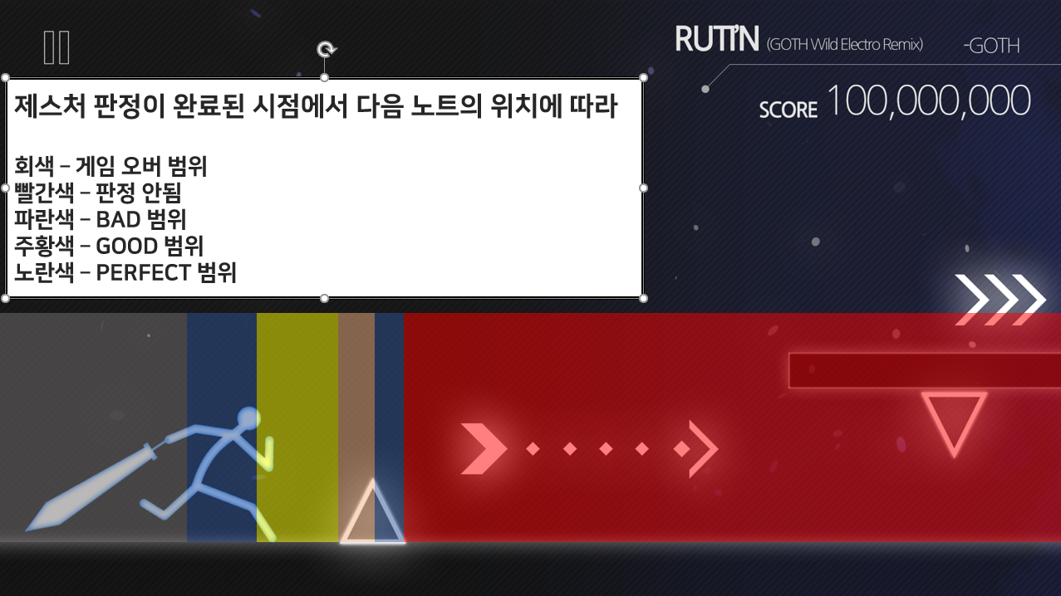

* 회색 영역까지 노트 판정이 되지 않았을 경우 노트 처리 실패(**Miss**)

**\***위 사진은 수정 전 이미지로, 게임 오버 범위 – 노트 처리 실패 범위로

바꿔서 보면 됨

* **Bad** 판정 시 콤보가 끊기고 아주 적은 점수가 추가됨
* **Good** 판정 시 콤보가 이어지고 약간의 점수가 추가됨
* **Perfect** 판정 시 콤보가 이어지고 많은 점수가 추가됨

**장애물 판정**

* 장애물이 캐릭터 모델링에 충돌할 시 **체력이 40 소모**된다.

**점수 계산**

* **점수 계산 식**

**노트 1회 처리 당**

**+ [판정별 점수 + {(현재 콤보-1)*3}] * {1+(플레이어 레벨*0.05)}**

* **판정 별 점수**

|  |  |
| --- | --- |
| **판정** | **점수** |
| **Bad** | **90** |
| **Good** | **180** |
| **Perfect** | **300** |

**점수에 따른 랭크 시스템**

플레이어가 기록한 점수와 콤보에 따라서 플레이 랭크를 부여한다. 랭크 부여 기준은 다음과 같다.

**S랭크** – 현재 레벨 최대 점수의 95% 이상, 풀콤보 달성

**A랭크** - 현재 레벨 최대 점수의 85~94%, 또는 95% 이상인데 풀콤보가 아닐 경우

**B랭크** - 현재 레벨 최대 점수의 70~84%

**C랭크** - 현재 레벨 최대 점수의 55~69%

**D랭크** – 나머지

* **최대 점수 = 점수 계산 식에서 판정별 점수에 300, 현재 콤보에 최대 콤보 수를 넣어 계산할 수 있음**

**레벨 시스템**

캐릭터 별로 레벨을 둔다. 현재 캐릭터는 출시 시 두 캐릭터가 등장할 예정이며, 각각의 최고 레벨은 10레벨이다.

캐릭터의 레벨을 모두 합산한 값이 플레이어 레벨이 된다. 플레이어 레벨은 업적 달성 또는 랭킹에 반영되며, 점수 계산 시 {1+(플레이어 레벨*0.05)}의 배수가 적용된다.

* **경험치 표**

|  |  |  |  |  |
| --- | --- | --- | --- | --- |
| **판당 획득 경험치** | | | | |
| **랭크** | **난이도 하** | **난이도 중** | | **난이도 상** |
| **게임 오버** | 0 | 0 | | 0 |
| **S랭크** | 400 | 500 | | 600 |
| **A랭크** | 250 | 300 | | 350 |
| **B랭크** | 125 | 150 | | 175 |
| **C랭크** | 50 | 75 | | 100 |
| **D랭크** | 25 | 25 | | 50 |
| **레벨당 필요 판수** | | | | | |
| **Lv.1** | | | 0 | | |
| **Lv.2** | | | 1 | | |
| **Lv.3** | | | 1 | | |
| **Lv.4** | | | 2 | | |
| **Lv.5** | | | 3 | | |
| **Lv.6** | | | 5 | | |
| **Lv.7** | | | 8 | | |
| **Lv.8** | | | 13 | | |
| **Lv.9** | | | 21 | | |
| **Lv.10** | | | 34 | | |
| **만렙 합계** | | | **88** | | |
| **플레이어 레벨 만렙** | | | **176** | | |

|  |  |
| --- | --- |
| **레벨 당 필요 경험치** | |
| **Lv.1** | 0 |
| **Lv.2** | 75 |
| **Lv.3** | 150 |
| **Lv.4** | 450 |
| **Lv.5** | 675 |
| **Lv.6** | 1,125 |
| **Lv.7** | 1,800 |
| **Lv.8** | 2,925 |
| **Lv.9** | 4,725 |
| **Lv.10** | 7,650 |
| **만렙 합계** | **19,575** |
| **플레이어 레벨 만렙** | **39,150** |

* 음악의 난이도와 해당 곡에서 받은 랭크에 따라서 판당 획득 경험치량이 결정된다.
* 현재 위 표는 플레이어가 평균적으로 중간 난이도의 곡을 B~A 랭크를 받는다고 가정했을 때 만렙에 필요한 판 수를 계산한 것으로, 캐릭터 하나를 최대 레벨로 만들기 위해서는 약 88판의 플레이가 필요하다.

**레벨에 따른 체력 증가량**

캐릭터 레벨이 오를 때마다, 해당 캐릭터로 플레이할 때의 최대 체력이 증가한다.

|  |  |
| --- | --- |
| **플레이어 레벨** | **체력** |
| **1** | 200 |
| **2** | 225 |
| **3** | 250 |
| **4** | 280 |
| **5** | 310 |
| **6** | 340 |
| **7** | 375 |
| **8** | 410 |
| **9** | 450 |
| **10** | 500 |

**체력 감소 시스템**

Beat the Beat!에 등장하는 캐릭터는 체력을 가지고 있고, 0이 되면 게임 오버된다.

Beat the Beat!에서는 시간에 따른 자동 체력 감소는 존재하지 않으며, 장애물 또는 노트에 충돌 시 체력이 감소된다.

**연속으로 노트나 장애물에 충돌했을 경우, 추가 데미지를 입는다.**

|  |  |
| --- | --- |
| **노트당 충돌 시 체력 소모** | |
| **일반 노트** | 30 |
| **연타 노트** | 0.2초당 10 |
| **롱 노트 충돌** | 30 |
| **롱 노트 터치 취소** | 25 |
| **장애물** | 40 |

|  |  |
| --- | --- |
| **연속 충돌 시 데미지 증가량** | |
| 1회 | 1 |
| 2회 | 1.5 |
| 3회 이상 | 2 |

|  |  |  |  |  |  |  |
| --- | --- | --- | --- | --- | --- | --- |
| **연속 충돌 누적 데미지** |  |  |  |  |  |  |
|  | **1회** | **2회** | **3회** | **4회** | **5회** | **6회** |
| **일반 노트** | 30 | 75 | 135 | 195 | 255 | 315 |
| **연타 노트** | 10 | 25 | 45 | 65 | 85 | 105 |
| **롱 노트 충돌** | 30 | 75 | 135 | 195 | 255 | 315 |
| **장애물** | 40 | 100 | 180 | 260 | 340 | 420 |